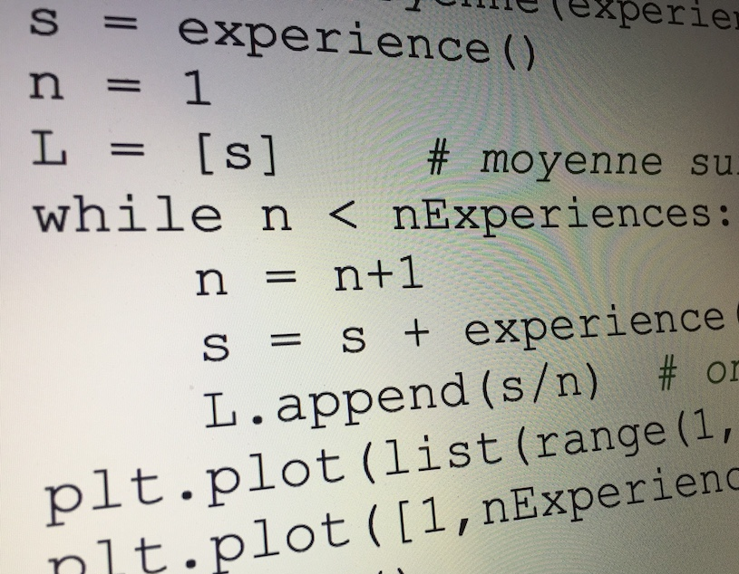
VECTEURS

1) Le programme à compléter ci-dessous doit permettre d'afficher les coordonnées ainsi que la norme d'un vecteur :

Python | TI | CASIO
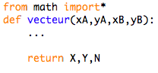 | 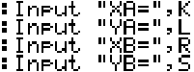  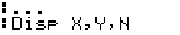 | 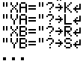

Compléter ce programme sachant que les variables X, Y et N affichées en sortie correspondent respectivement aux coordonnées et à la norme du vecteur.
On pourra éventuellement tester ce programme à l'aide d'une calculatrice ou d'un logiciel.

2) Rédiger et tester un programme permettant de vérifier si deux vecteurs sont colinéaires ou non.
Dans le traitement des données de ce programme, on utilisera une instruction conditionnelle du type :

Si Condition de colinéarité
Alors les vecteurs sont colinéaires
Sinon
Les vecteurs ne sont pas colinéaires
Fin Si

3) Adapter et tester le programme précédent pour vérifier l'alignement de trois points.

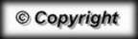
Hors du cadre de la classe, aucune reproduction, même partielle, autres que celles prévues à l'article L 122-5 du code de la propriété intellectuelle, ne peut être faite de ce site sans l'autorisation expresse de l'auteur.
www.maths-et-tiques.fr/index.php/mentions-legales

